郑州信息科技职业学院处室文件

教函〔2023〕54号
关于2023年春季学期高职扩招生
期末考试的通知
各校区、校内相关部门：
根据学校高职扩招教学工作实际需要，本学期高职扩招生期末考试采用线上考试模式进行。现对2023年春季学期高职扩招期末考试工作做如下安排，请遵照执行：
一、考试形式和考试时间
形考成绩比例为100%的课程形考成绩即综合成绩；
形考成绩比例非100%的课程终考全部线上进行，共计191门。考试日期为2023年6月26日至6月30日。考试时间安排表详见附件一。本学期所有已选课并报考成功学生均可以参加终考。
各校区务必严肃考试纪律，确保应考尽考、真人真考。严格执行属地防疫政策，条件允许的校区尽可能采用线下集中网上考试的形式进行。届时各校区考务负责人（辅导员）及时通知到每位考生，将考试时间及考核形式通知到学生并做好考前测试。考试期间课程责任教师需关注企业微信-高职扩招全省工作人员群，回答地市老师、学生提出的问题。如果学生有问题，请在企业微信-优学院-郑信科扩招考试教师交流群内以xx校区+姓名+学号+课程形式提供给文华和王卫宾老师，便于我们精准定位，解决问题。
为方便大家把握本次扩招考试的时间节点，说明如下：
1.6月23日23:59分扩招学习平台停止学生的学习活动。
2.6月30日23:59分之前责任教师必须完成学习平台所有作业批
改，逾期批改为无效批改，不再计入学生形考成绩。
3.考试结束后有主观题的课程省校责任教师在7月3日23:59分前完成评阅。
4.本学期综合成绩7月10日发布。综合成绩不及格的课程，平台学习行为及形考成绩清零，终考成绩无效。今后学期需重新选课学习重新考试。
二、试卷命制
1、试题由省校课程责任教师负责命制，试题一律采用百分制记分，考试时长为90分钟，按照一套试卷五倍题量建题库，试题要合理分配知识点试题数量与分数，试卷题量以能够使学生在规定时间全部答完为宜。试题可以通过模板导入考试平台也可以手工录入考试平台，各课程责任教师于6月24日8:00前完成考前部署，含试题导入、随机组卷，制定完测试及正式考试计划。具体操作流程见附件二。
2、考试平台支持客观题和主观题两种形式。支持手机和电脑两种终端参加考试。客观题无需评阅，自动生成分数，主观题学生在线作答或提交相应附件，教师在考试平台线上评阅后和客观题自动合成总成绩。
3、各学院要组织开展对省校责任教师试题及答案的审查工作。
三、平台测试工作安排
为使学生熟悉考试平台环境，各课程责任教师在考试课程下创建测试考试向学生提供模拟，模拟时间长度为30分钟，题型、题量自主安排。模拟考试设置时间段：6月24日8:30开始至6月25日23:59分结束。同时在教学平台发布公告，通知学生考前完成测试。各课程责任教师务必提前做好课程模拟考试组织工作，以免后期无法完成课程正式考试。正式考试需严格按照附件一考试时间设置，考试进行期间省校责任教师需在考试平台后台监控，如有异常及时在企业微信-优学院-郑信科扩招考试教师交流群内以xx校区+姓名+学号+课程形式报告处理。学生端使用说明详见附件三、附件四。
四、主观题评阅及成绩导出
考试结束后有主观题的课程省校责任教师在7月3日23:59分前完成评阅，届时教务处直接从后台导出本次终考成绩。
五、关于考试成绩发布的说明
1、本学期综合成绩7月10日发布。综合成绩不及格的课程，平台学习行为及形考成绩清零，终考成绩无效。今后学期需重新选课学习重新考试。
2、本学期有终考的课程均是双及格课程，需形考成绩和综合成绩同时达到60分（含60分）以上，综合成绩才能及格。
3、综合成绩发布后，各校区同时组织学生登录平台查看成绩，有异议的按照规定提交复议材料，具体要求时间将在高职扩招全省工作人员群内通知。

六、联系人及联系方式
考务联系人： 王卫宾 联系方式： 65953567
技术联系人：王老师 联系微信群二维码：

教务处
2023年6月7日

附件一：
课程考试时间单元安排
序号 | 课程代码 | 课程名称 | 考试日期 | 考试时间
1 | 050003 | 电工电子技术 | 2023/6/29 | 13:00:00-14:30:00
2 | 050005 | 基础会计 | 2023/6/29 | 15:00:00-16:30:00
3 | 050006 | 视频编辑（1） | 2023/6/30 | 15:00:00-16:30:00
4 | 050007 | 推销技术 | 2023/6/29 | 17:00:00-18:30:00
5 | 050008 | 广告策划A | 2023/6/27 | 13:00:00-14:30:00
6 | 050010 | 建筑工程制图与识图 | 2023/6/28 | 13:00:00-14:30:00
7 | 050012 | 秘书语言与交际 | 2023/6/28 | 10:30:00-12:00:00
8 | 050013 | 现代谈判学 | 2023/6/29 | 08:30:00-10:00:00
9 | 050014 | 会议管理实训 | 2023/6/27 | 17:00:00-18:30:00
10 | 050015 | 网络营销实务 | 2023/6/27 | 15:00:00-16:30:00
11 | 050016 | 新媒体营销A | 2023/6/29 | 15:00:00-16:30:00
12 | 050017 | 职场礼仪A | 2023/6/28 | 17:00:00-18:30:00
13 | 050029 | 信息技术 | 2023/6/26 | 15:00:00-16:30:00
14 | 050083 | 农村环境保护 | 2023/6/30 | 13:00:00-14:30:00
15 | 050084 | 农村政策法规 | 2023/6/29 | 15:00:00-16:30:00
16 | 050085 | 乡镇行政管理 | 2023/6/29 | 17:00:00-18:30:00
17 | 050086 | 农村社会学 | 2023/6/30 | 08:30:00-10:00:00
18 | 050087 | 农产品物流管理 | 2023/6/30 | 10:30:00-12:00:00
19 | 050088 | 农村经济管理 | 2023/6/29 | 08:30:00-10:00:00
20 | 050089 | 市场营销原理与实务 | 2023/6/29 | 13:00:00-14:30:00
21 | 050090 | 社区管理 | 2023/6/29 | 10:30:00-12:00:00
22 | 050092 | 种植业基础 | 2023/6/30 | 15:00:00-16:30:00
23 | 050094 | 财务会计 | 2023/6/27 | 13:00:00-14:30:00
24 | 050097 | 成本会计A | 2023/6/29 | 13:00:00-14:30:00
25 | 050098 | 会计信息系统应用 | 2023/6/29 | 19:00:00-20:30:00
26 | 050099 | 纳税基础与实务 | 2023/6/29 | 17:00:00-18:30:00
27 | 050101 | 政治学原理 | 2023/6/27 | 17:00:00-18:30:00
28 | 050102 | 行政管理学 | 2023/6/27 | 08:30:00-10:00:00
29 | 050103 | 公务员制度讲座 | 2023/6/27 | 15:00:00-16:30:00
30 | 050104 | 办公室实务 | 2023/6/30 | 15:00:00-16:30:00
31 | 050105 | 社会调查研究方法 | 2023/6/30 | 13:00:00-14:30:00
32 | 050106 | 公共政策分析 | 2023/6/29 | 08:30:00-10:00:00
33 | 050107 | 领导科学基础 | 2023/6/29 | 15:00:00-16:30:00
34 | 050108 | 行政职业能力提升 | 2023/6/29 | 13:00:00-14:30:00
35 | 050109 | 社会学概论 | 2023/6/30 | 08:30:00-10:00:00
36 | 050110 | 政府公共关系 | 2023/6/30 | 10:30:00-12:00:00
37 | 050111 | 社区治理 | 2023/6/27 | 13:00:00-14:30:00
38 | 050112 | 行政法 | 2023/6/27 | 10:30:00-12:00:00
39 | 050119 | 智能汽车网络技术 | 2023/6/27 | 15:00:00-16:30:00
40 | 050181 | 职业素养-电子商务 | 2023/6/28 | 17:00:00-18:30:00
41 | 050329 | 习近平新时代中国特色社会主义思想概论 | 2023/6/30 | 08:30:00-10:00:00
42 | 10100 | 财务报表分析 | 2023/6/27 | 08:30:00-10:00:00
43 | 10112 | 电子商务物流 | 2023/6/27 | 08:30:00-10:00:00
44 | 10119 | 电子商务法 | 2023/6/27 | 13:00:00-14:30:00
45 | 10126 | 经济学基础A | 2023/6/28 | 08:30:00-10:00:00
46 | 10831 | 审计实务 | 2023/6/29 | 10:30:00-12:00:00
47 | 11066 | 财务会计（一） | 2023/6/27 | 15:00:00-16:30:00
48 | 11999 | 统计学原理 | 2023/6/28 | 13:00:00-14:30:00
49 | 30140 | 传感器与检测技术 | 2023/6/28 | 15:00:00-16:30:00
50 | 30243 | C语言程序设计A | 2023/6/28 | 10:30:00-12:00:00
51 | 30298 | 智能机器人技术 | 2023/6/27 | 17:00:00-18:30:00
52 | 30303 | 汽车机械识图 | 2023/6/28 | 17:00:00-18:30:00
53 | 30312 | 汽车电路分析 | 2023/6/28 | 13:00:00-14:30:00
54 | 30334 | 汽车营销 | 2023/6/28 | 10:30:00-12:00:00
55 | 30342 | 汽车电工电子技术 | 2023/6/27 | 10:30:00-12:00:00
56 | 30423 | 工程制图 | 2023/6/27 | 08:30:00-10:00:00
57 | 30654 | 机械制造基础 | 2023/6/27 | 17:00:00-18:30:00
58 | 30700 | C语言程序设计（机电） | 2023/6/29 | 15:00:00-16:30:00
59 | 30922 | 电气识图 | 2023/6/27 | 13:00:00-14:30:00
60 | 31112 | 汽车专业英语 | 2023/6/28 | 08:30:00-10:00:00
61 | 31251 | 汽车机械基础 | 2023/6/28 | 15:00:00-16:30:00
62 | 31252 | 汽车传感器 | 2023/6/27 | 13:00:00-14:30:00
63 | 31253 | 汽车发动机构造 | 2023/6/28 | 10:30:00-12:00:00
64 | 31507 | 液压与气动技术 | 2023/6/29 | 10:30:00-12:00:00
65 | 31538 | 汽车底盘构造 | 2023/6/27 | 17:00:00-18:30:00
66 | 31539 | 汽车底盘电控技术 | 2023/6/29 | 10:30:00-12:00:00
67 | 31541 | 汽车维护与保养 | 2023/6/29 | 13:00:00-14:30:00
68 | 31642 | 单片机技术及应用 | 2023/6/28 | 17:00:00-18:30:00
69 | 31653 | 公差配合与测量技术 | 2023/6/27 | 08:30:00-10:00:00
70 | 31658 | 新能源汽车电力电子技术 | 2023/6/27 | 08:30:00-10:00:00
71 | 31660 | 汽车电器设备与维修 | 2023/6/29 | 08:30:00-10:00:00
72 | 31663 | 新能源汽车辅助系统检修 | 2023/6/29 | 19:00:00-20:30:00
73 | 31676 | 机械识图与绘制 | 2023/6/27 | 15:00:00-16:30:00
74 | 31677 | 电气与PLC控制技术 | 2023/6/26 | 17:00:00-18:30:00
75 | 31678 | 运动控制技术 | 2023/6/28 | 08:30:00-10:00:00
76 | 40123 | 计算机专业英语 | 2023/6/28 | 13:00:00-14:30:00
77 | 40140 | 平面设计基础 | 2023/6/27 | 17:00:00-18:30:00
78 | 40164 | 网页设计与制作 | 2023/6/28 | 17:00:00-18:30:00
79 | 40176 | UI设计 | 2023/6/27 | 08:30:00-10:00:00
80 | 40177 | 三维动画制作 | 2023/6/28 | 13:00:00-14:30:00
81 | 40254 | C语言程序设计 | 2023/6/27 | 08:30:00-10:00:00
82 | 40332 | Photoshop图像处理 | 2023/6/26 | 19:00:00-20:30:00
83 | 40347 | 嵌入式原理与应用 | 2023/6/26 | 17:00:00-18:30:00
84 | 40348 | 计算机组装与维护 | 2023/6/27 | 19:00:00-20:30:00
85 | 40364 | 单片机原理与应用技术 | 2023/6/29 | 13:00:00-14:30:00
86 | 40369 | 电子产品生产与管理A | 2023/6/27 | 10:30:00-12:00:00
87 | 40380 | 计算机电路基础 | 2023/6/29 | 08:30:00-10:00:00
88 | 40381 | 电子产品生产与管理 | 2023/6/27 | 10:30:00-12:00:00
89 | 40398 | 数据库应用技术 | 2023/6/28 | 19:00:00-20:30:00
90 | 40503 | 软件测试技术 | 2023/6/29 | 08:30:00-10:00:00
91 | 40559 | 上位机程序设计 | 2023/6/28 | 10:30:00-12:00:00
92 | 40563 | Linux基础与应用 | 2023/6/27 | 13:00:00-14:30:00
93 | 40564 | 物联网技术基础 | 2023/6/28 | 15:00:00-16:30:00
94 | 44373 | WEB前端交互设计 | 2023/6/27 | 15:00:00-16:30:00
95 | 44378 | 计算机网络基础 | 2023/6/27 | 15:00:00-16:30:00
96 | 44430 | 视频编辑制作 | 2023/6/28 | 08:30:00-10:00:00
97 | 44441 | 4G通信基础 | 2023/6/29 | 13:00:00-14:30:00
98 | 44485 | HTML5应用 | 2023/6/27 | 13:00:00-14:30:00
99 | 44491 | 通信项目管理与规范 | 2023/6/29 | 10:30:00-12:00:00
100 | 44492 | 光纤通信 | 2023/6/27 | 17:00:00-18:30:00
101 | 44494 | 通信产品策划 | 2023/6/29 | 17:00:00-18:30:00
102 | 44530 | 程序设计基础 | 2023/6/27 | 08:30:00-10:00:00
103 | 44537 | 网站前端设计与制作实训 | 2023/6/28 | 15:00:00-16:30:00
104 | 44551 | 数字影视制作综合实训 | 2023/6/28 | 10:30:00-12:00:00
105 | 44570 | 专业综合实训 | 2023/6/29 | 10:30:00-12:00:00
106 | 44587 | UI设计综合实训 | 2023/6/27 | 10:30:00-12:00:00
107 | 44612 | 面向对象程序设计 | 2023/6/28 | 08:30:00-10:00:00
108 | 44619 | 移动通信原理 | 2023/6/28 | 15:00:00-16:30:00
109 | 44620 | 移动通信基站建设与维护 | 2023/6/28 | 10:30:00-12:00:00
110 | 44622 | 光宽带接入技术与实践 | 2023/6/30 | 08:30:00-10:00:00
111 | 44628 | 通信产品项目开发实训 | 2023/6/29 | 15:00:00-16:30:00
112 | 50136 | 建筑材料 | 2023/6/27 | 08:30:00-10:00:00
113 | 50191 | 地基与基础 | 2023/6/29 | 08:30:00-10:00:00
114 | 50194 | 建筑工程质量验收 | 2023/6/29 | 13:00:00-14:30:00
115 | 50233 | 房屋建筑构造 | 2023/6/27 | 13:00:00-14:30:00
116 | 50504 | 建筑工程测量 | 2023/6/27 | 15:00:00-16:30:00
117 | 50507 | 建筑施工技术 | 2023/6/28 | 15:00:00-16:30:00
118 | 50533 | 建筑力学 | 2023/6/28 | 08:30:00-10:00:00
119 | 50603 | 建筑设备工程 | 2023/6/28 | 10:30:00-12:00:00
120 | 50604 | 建筑结构 | 2023/6/29 | 17:00:00-18:30:00
121 | 50615 | 建筑工程计量与计价 | 2023/6/28 | 17:00:00-18:30:00
122 | 50625 | 建筑施工组织 | 2023/6/29 | 15:00:00-16:30:00
123 | 50629 | 安装工程计量与计价 | 2023/6/27 | 17:00:00-18:30:00
124 | 50630 | 建筑工程造价软件应用 | 2023/6/29 | 17:00:00-18:30:00
125 | 51352 | 建筑工程CAD | 2023/6/27 | 10:30:00-12:00:00
126 | 51362 | 建设法规 | 2023/6/29 | 10:30:00-12:00:00
127 | 51390 | BIM造价应用 | 2023/6/29 | 08:30:00-10:00:00
128 | 60101 | 思想道德修养与法律基础 | 2023/6/26 | 10:30:00-12:00:00
129 | 60102 | 毛泽东思想和中国特色社会主义理论体系概论 | 2023/6/26 | 08:30:00-10:00:00
130 | 60797 | 军训 | 2023/6/30 | 17:00:00-18:30:00
131 | 60798 | 入学教育 | 2023/6/30 | 19:00:00-20:30:00
132 | 70120 | 市场营销学 | 2023/6/29 | 08:30:00-10:00:00
133 | 70147 | 服装营销 | 2023/6/28 | 08:30:00-10:00:00
134 | 70149 | 新媒体营销 | 2023/6/28 | 13:00:00-14:30:00
135 | 70205 | 零售管理实务 | 2023/6/27 | 08:30:00-10:00:00
136 | 70304 | 经济法 | 2023/6/27 | 17:00:00-18:30:00
137 | 70306 | 前厅服务与管理 | 2023/6/27 | 10:30:00-12:00:00
138 | 70314 | 经济学基础 | 2023/6/28 | 15:00:00-16:30:00
139 | 70401 | 酒店行业认知 | 2023/6/28 | 10:30:00-12:00:00
140 | 70498 | 个人与团队管理 | 2023/6/27 | 15:00:00-16:30:00
141 | 70505 | 客服及营销技巧实训 | 2023/6/27 | 10:30:00-12:00:00
142 | 70516 | 外贸基础及跨境电商 | 2023/6/28 | 08:30:00-10:00:00
143 | 70533 | 渠道管理 | 2023/6/26 | 19:00:00-20:30:00
144 | 70562 | 网络广告及文案设计 | 2023/6/28 | 10:30:00-12:00:00
145 | 70563 | 酒店英语1 | 2023/6/28 | 15:00:00-16:30:00
146 | 70565 | 客房服务与管理 | 2023/6/27 | 08:30:00-10:00:00
147 | 70566 | 餐饮服务与管理 | 2023/6/28 | 13:00:00-14:30:00
148 | 70596 | 统计实务 | 2023/6/28 | 10:30:00-12:00:00
149 | 70639 | 茶艺基础 | 2023/6/28 | 08:30:00-10:00:00
150 | 70641 | 电子商务基础 | 2023/6/29 | 10:30:00-12:00:00
151 | 70680 | 消费者行为分析 | 2023/6/29 | 13:00:00-14:30:00
152 | 70681 | 网店运营 | 2023/6/28 | 15:00:00-16:30:00
153 | 70690 | 供应链管理 | 2023/6/28 | 13:00:00-14:30:00
154 | 70692 | 连锁经营管理 | 2023/6/29 | 13:00:00-14:30:00
155 | 80703 | 新闻学概论 | 2023/6/29 | 19:00:00-20:30:00
156 | 80710 | 网络新闻编辑 | 2023/6/29 | 08:30:00-10:00:00
157 | 80719 | 秘书理论与实务 | 2023/6/28 | 08:30:00-10:00:00
158 | 80720 | 管理学基础 | 2023/6/27 | 10:30:00-12:00:00
159 | 80731 | 新闻采访与写作 | 2023/6/28 | 15:00:00-16:30:00
160 | 81102 | 数字排版 | 2023/6/28 | 08:30:00-10:00:00
161 | 81104 | 网页设计与制作A | 2023/6/27 | 17:00:00-18:30:00
162 | 81224 | 广告设计与文案创意 | 2023/6/29 | 15:00:00-16:30:00
163 | 81250 | 广告策划与活动营销 | 2023/6/27 | 15:00:00-16:30:00
164 | 81310 | 影像工作室实训（1） | 2023/6/30 | 19:00:00-20:30:00
165 | 81312 | 视频编辑（2） | 2023/6/30 | 13:00:00-14:30:00
166 | 81313 | 影像工作室实训（2） | 2023/6/29 | 10:30:00-12:00:00
167 | 81316 | 新媒体运营 | 2023/6/28 | 10:30:00-12:00:00
168 | 81323 | 信息与档案管理 | 2023/6/26 | 17:00:00-18:30:00
169 | 81326 | 会展服务与管理 | 2023/6/29 | 13:00:00-14:30:00
170 | 81328 | 秘书礼仪 | 2023/6/28 | 13:00:00-14:30:00
171 | 81335 | 摄影基础 | 2023/6/27 | 08:30:00-10:00:00
172 | 81369 | 商品摄影A | 2023/6/30 | 08:30:00-10:00:00
173 | 81372 | 商业修图 | 2023/6/29 | 13:00:00-14:30:00
174 | 81378 | 文字录入实训 | 2023/6/29 | 19:00:00-20:30:00
175 | 81379 | 人像摄影 | 2023/6/27 | 10:30:00-12:00:00
176 | 81391 | powerpoint高级应用 | 2023/6/26 | 13:00:00-14:30:00
177 | 81392 | 摄像基础 | 2023/6/30 | 10:30:00-12:00:00
178 | 81394 | 新媒体运营A | 2023/6/29 | 17:00:00-18:30:00
179 | 81397 | 大学语文 | 2023/6/28 | 19:00:00-20:30:00
180 | 81404 | 电视采访报道 | 2023/6/27 | 13:00:00-14:30:00
181 | 81405 | 普通话训练与测试 | 2023/6/27 | 19:00:00-20:30:00
182 | 81410 | 应用写作技能与规范 | 2023/6/29 | 10:30:00-12:00:00
183 | 81411 | 摄影摄像基础 | 2023/6/28 | 17:00:00-18:30:00
184 | 90971 | 财务管理 | 2023/6/27 | 10:30:00-12:00:00
185 | 90972 | 财务会计（二） | 2023/6/29 | 13:00:00-14:30:00
186 | 90990 | 管理会计 | 2023/6/28 | 10:30:00-12:00:00
187 | 90991 | 会计信息化（上） | 2023/6/29 | 08:30:00-10:00:00
188 | 90994 | 纳税基础与实务2 | 2023/6/29 | 17:00:00-18:30:00
189 | 90999 | 成本会计 | 2023/6/28 | 15:00:00-16:30:00
190 | 91001 | 金融学基础 | 2023/6/28 | 17:00:00-18:30:00
191 | 91002 | 管理学基础3 | 2023/6/27 | 17:00:00-18:30:00

附件二： 无纸化考试系统教师操作手册
http://www.ulearning.cn
扫描下方二维码，下载【优学院2.0】APP

北京文华在线教育科技股份有限公司

首先请老师打开电脑浏览器（浏览器建议谷歌或360极速浏览器最佳）然后在地址栏输入优学院网址：www.ulearning.cn

账号登录，网页版（www.ulearning.cn）
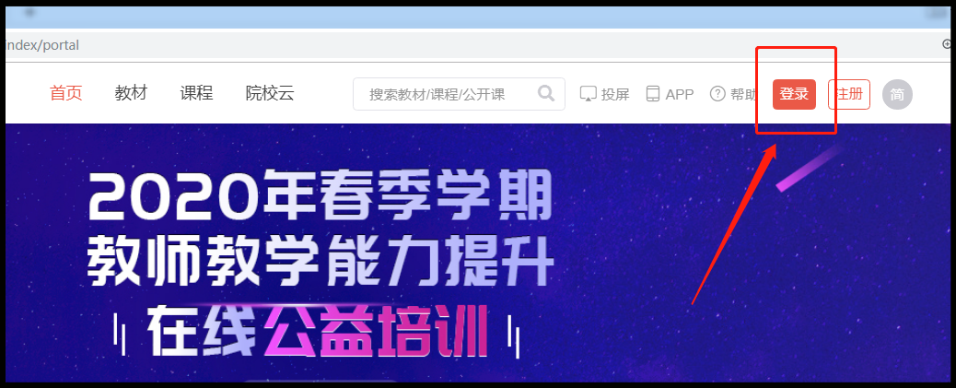

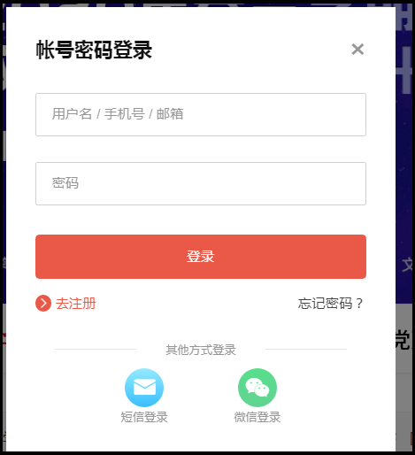

关于教师账号：
1、账号无需注册，已有教师账号仍然用老账号；
2、无账号老师用新账号，用户名是zxk姓名全拼tea，初始密码：wenhua123；
3、如有多个账号的老师，或不确定账号的老师可加入企业微信群联系客服。

一、试题录入
点击题库，创建文件夹

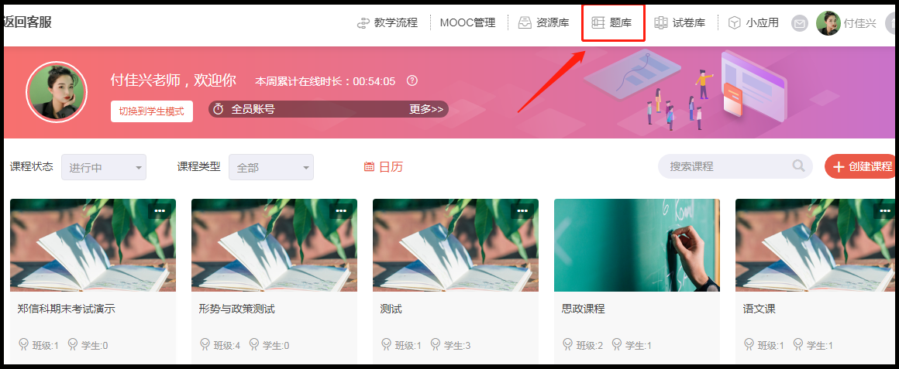

新建一级文件夹，可以用班课名称命名

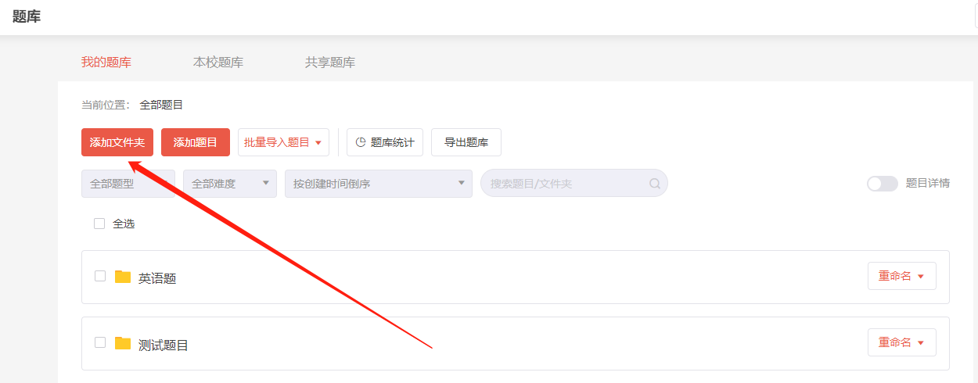

在一级文件夹里，创建二级文件夹，以题型命名

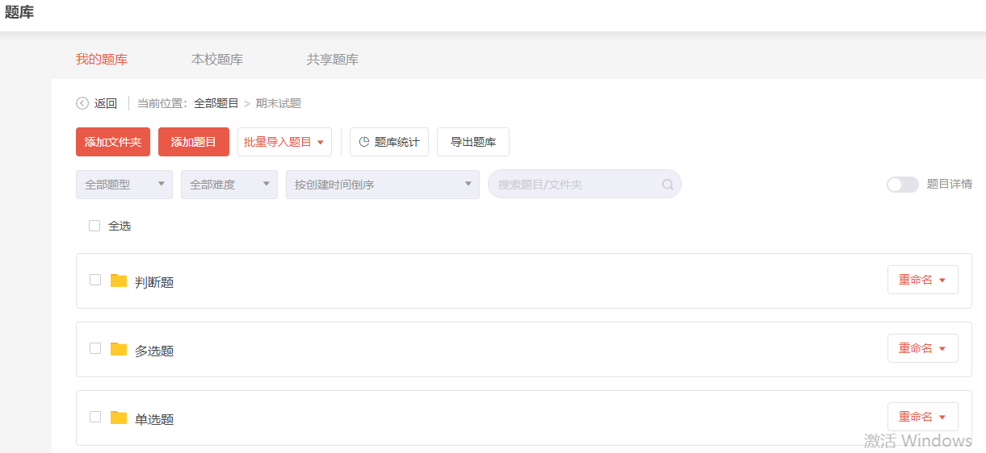

录题方式：支持批量导入和添加新题（添加新题支持手动添加和批量创建）
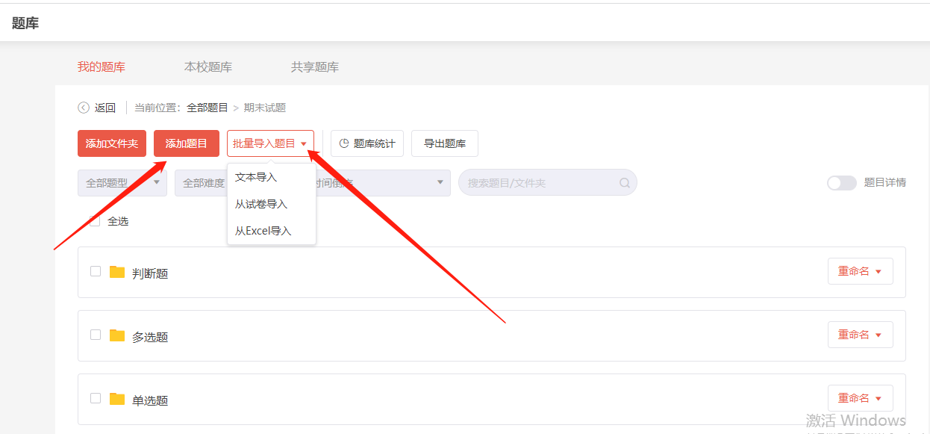
批量导入：
步骤【试题库】>【我的题库】>【批量导入】>【下载模板】>【填写模板】>【上传文件】
备注：模板请下载最新版，不要使用之前留下的模板
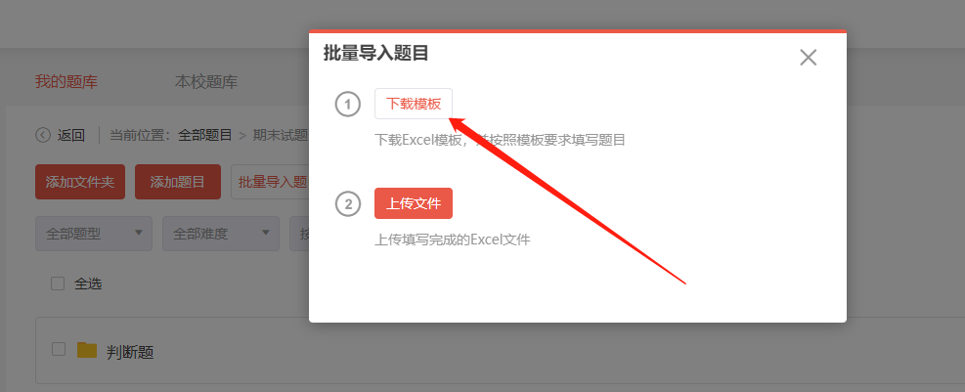

Excel试题模板

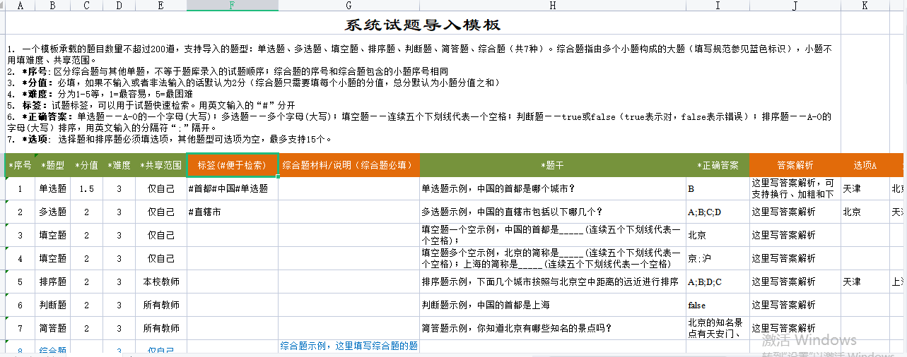

注：教师可按照excel模板中的格式及要求，在表中批量录入试题，并上传文件。

手动添加试题步骤
【试题库】>【我的题库】>【添加题目】>选择试题类型>编辑试题内容
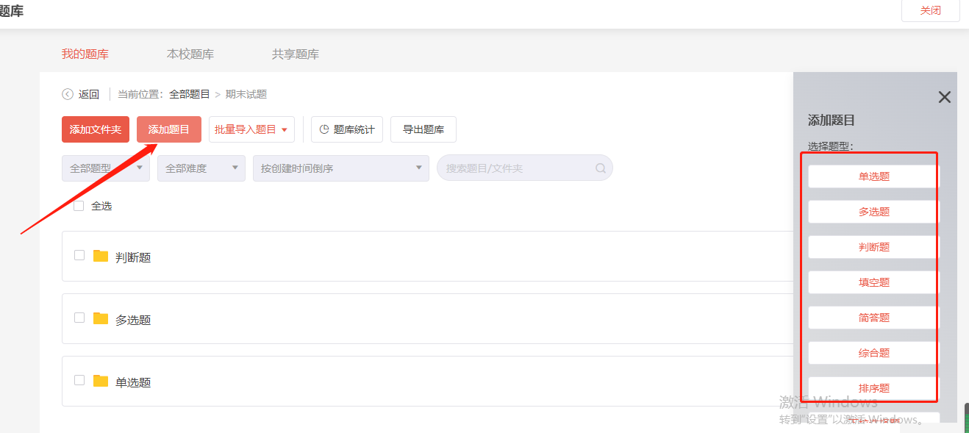
页面说明：
1.题干：填写试题题干内容。支持对题干的文本内容进行字体、大小等格式修改，支持在题干中加入音频、视频和图片等多媒体资源。
2.选项：填写选项内容。支持对选项的文本内容进行字体、大小等格式修改，支持在选项中加入音频、视频和图片等多媒体资源。
3.添加选项：添加更多的试题选项。
4.答案：勾选答案所在选项，为试题设置正确答案。
5.解析：输入答案的解析（非必填项）。
6.分值：设置该题的分数
7.难度：设置该题的难度（简单、一般、中等、较难、困难五个难度）
8.共享：设置该试题的共享范围。可共享给本校教师、所有教师，或仅自己可见。

试题编辑完成后，点击【保存】即可；也可点击【添加新题】，继续添加试题。
注：如果待录入的试题数量较多，可采用模板批量导入和批量文本录入两种方式录题，提高录题效率。

批量创建试题步骤
批量文本导入试题，支持以纯文本方式添加试题，可以从Word文档等已有的电子试卷中，将试题复制粘贴到编辑器，快速生成试题并导入题库，大幅提高录题效率。
步骤：【试题库】>【批量导入试题】>选择【文本导入】>从word中复制试题文本
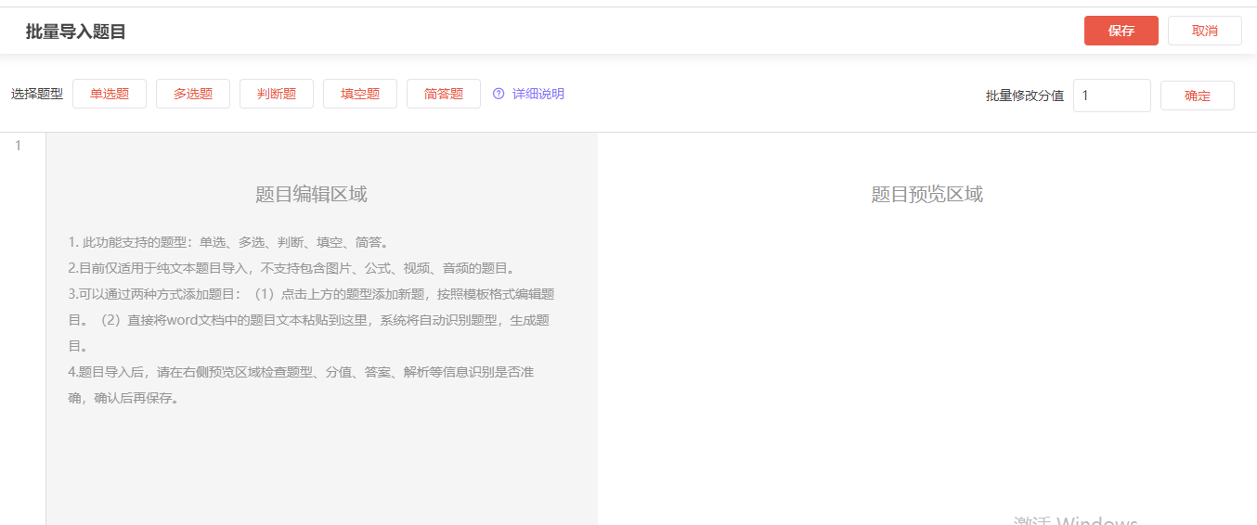
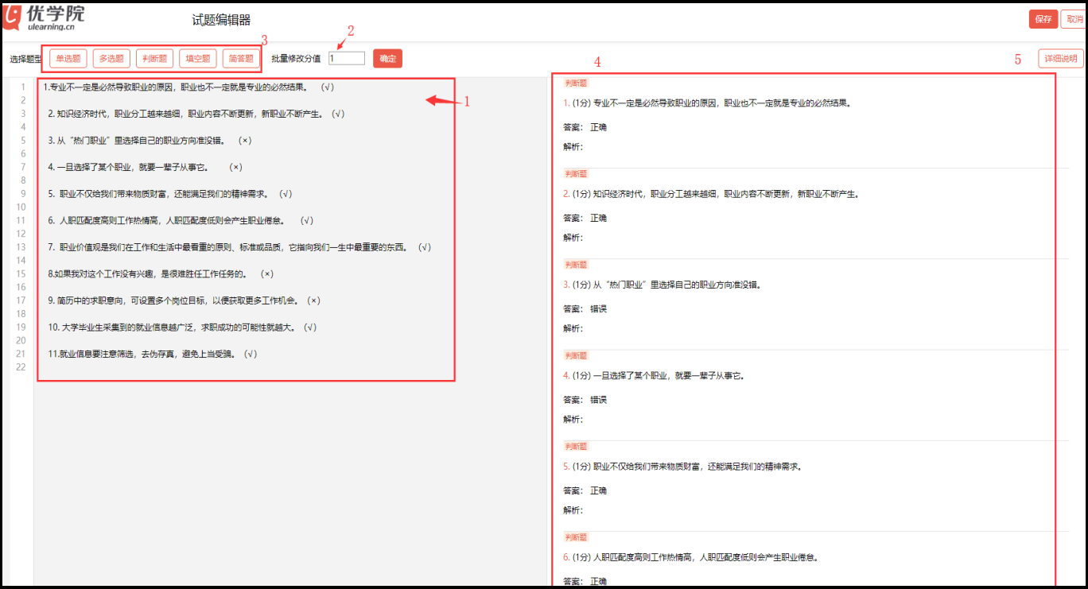
页面说明：
1.将试卷文本复制到编辑器中。
2.批量修改试题分值。
3.批量文本录入试题支持的题型：单选题、多选题、判断题、填空题、简答题。

复制引用共享试题

教师可从本校题库或共享题库中，直接复制或在组卷时直接引用学科共享试题库。
步骤：【试题库】>选择【本校题库】或【共享题库】>选择试题或试题文件夹>【复制】
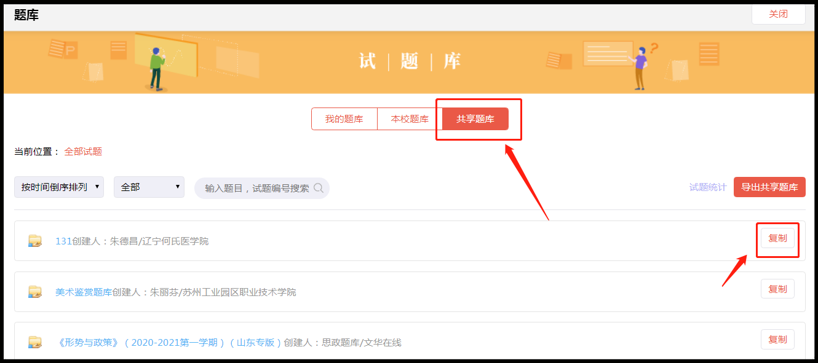

操作链接
试题库建设操作链接：http://help.ulearning.cn/?p=4764
试卷库建设操作链接：http://help.ulearning.cn/?p=4771
安排考试操作链接：http://help.ulearning.cn/?p=4781
教师操作手册（总体）链接：http://help.ulearning.cn/?page_id=5717

- 随机组卷（本学期采用随机组卷方式，请各位老师严格按照要求执行）
1、进入到需要考试的班课
注意（不能使用自己建的班课或其他班课，使用统一的班课：名称为《扩招****》，如果在其他班课建考试会导致学生无法参加考试。）
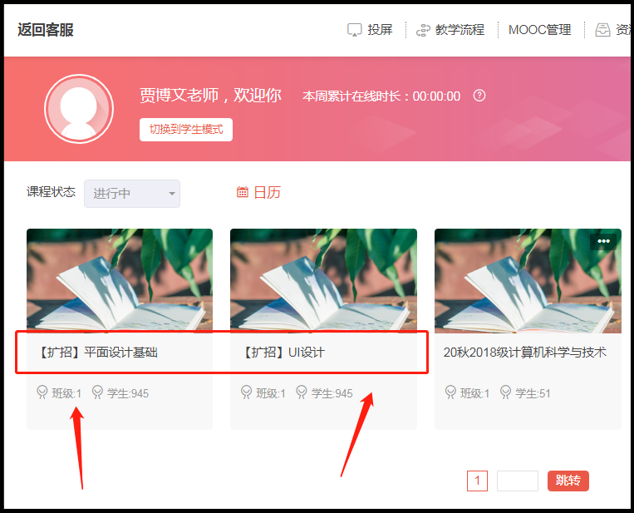

2、点击考试——添加考试
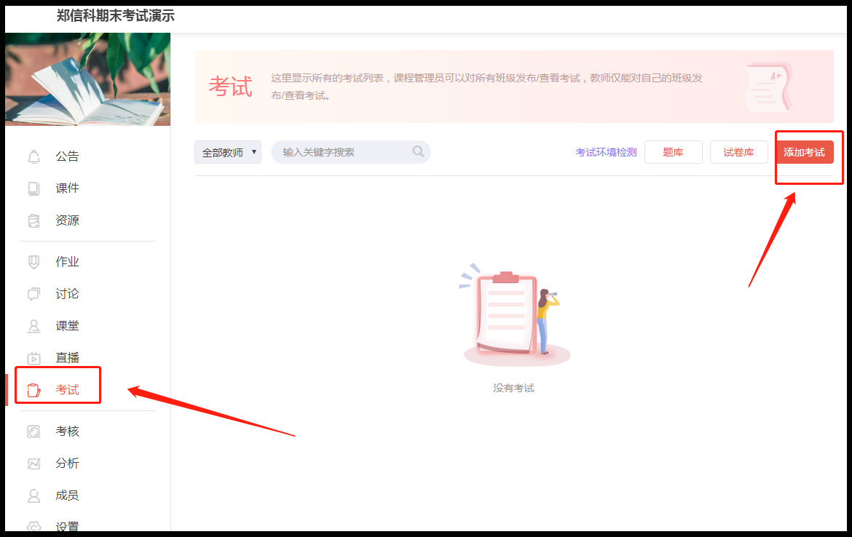

- 随机组卷——设置试卷结构
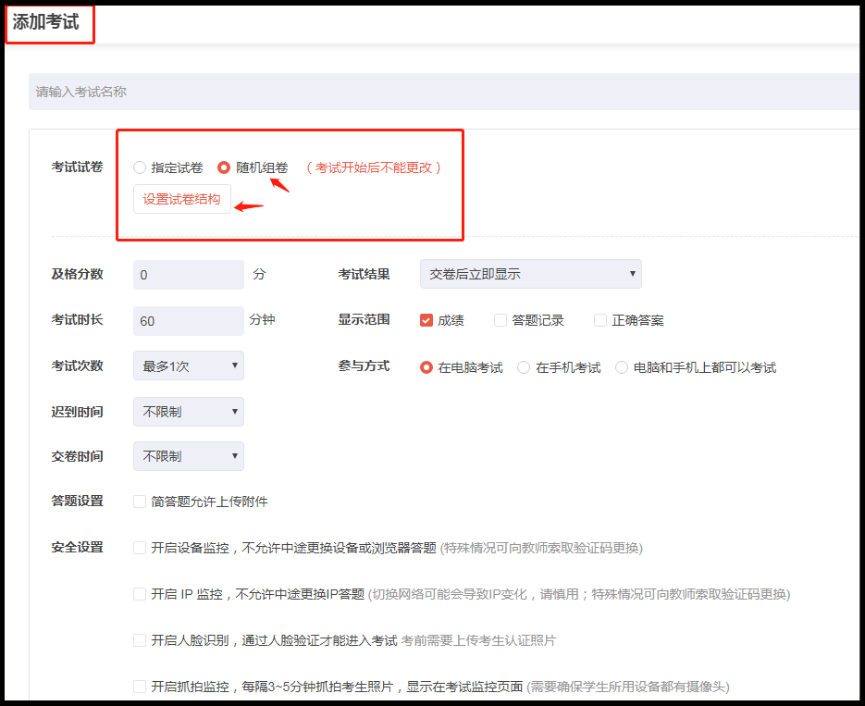
- 设置试卷结构——添加部分——添加题型——抽题数量——每题分值——选择目录

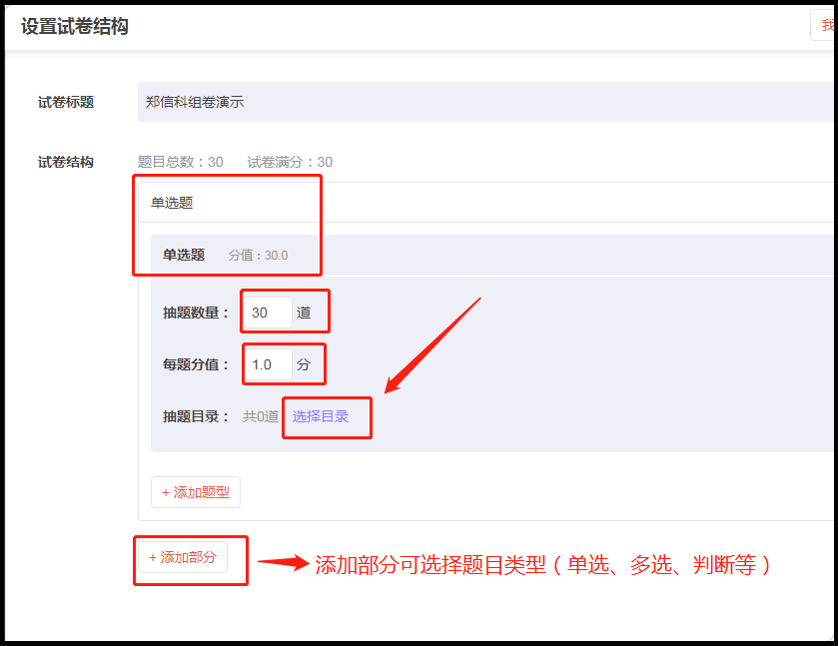

- 选择目录——我的题库——找到自己建的一级文件夹——选择文件夹里建好的题目类型
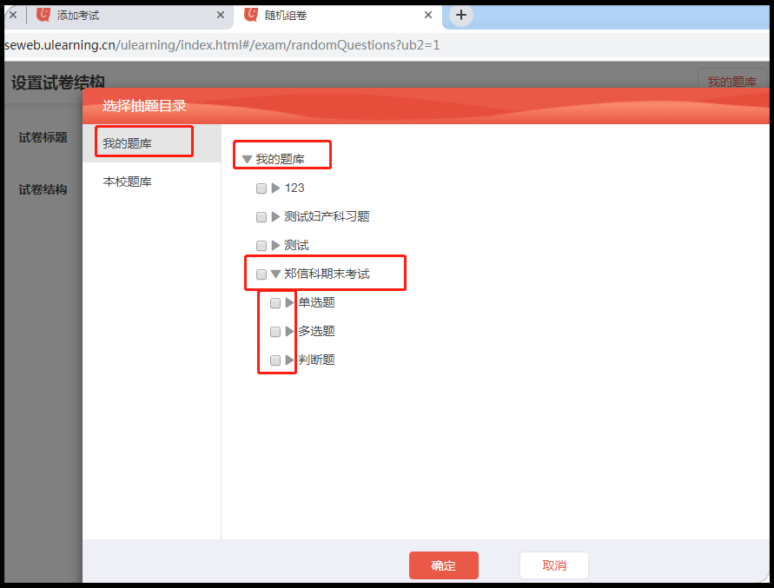
- 考试安排设置
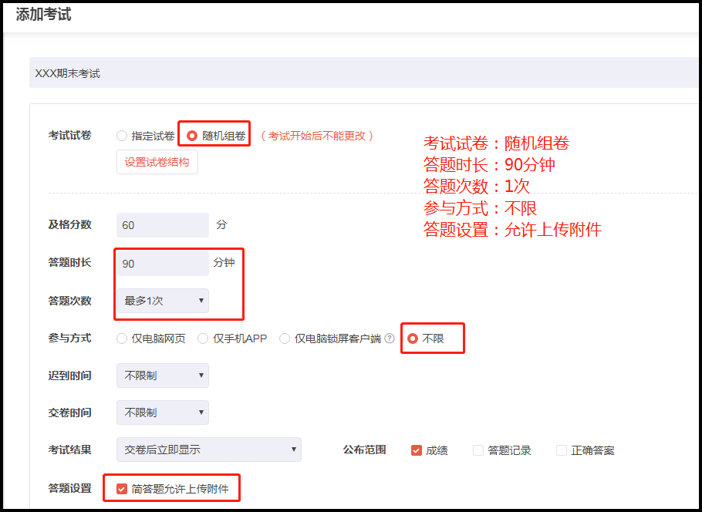
备注：如果考试中涉及代码，请通知学生用附件上传，设置考试时勾选“简答题允许上传附件”以免在线作答被系统拦截

7、考试场次设置
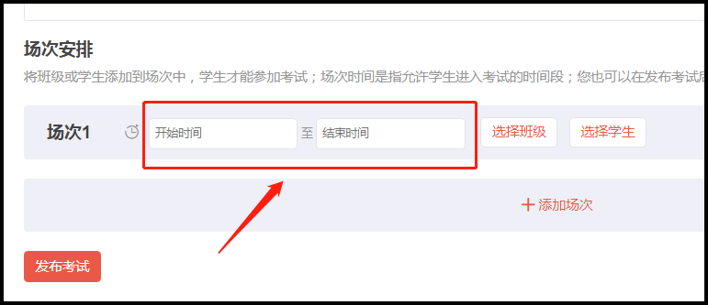

此处填写的正式考试时间必须严格按照附件一执行（避免考试时间冲突）

- 选择班级（请注意一定按班级添加，不要按照单个学生添加）
选择班级页面，点击全选，默认的学生即是本门课程本学期应考学生。

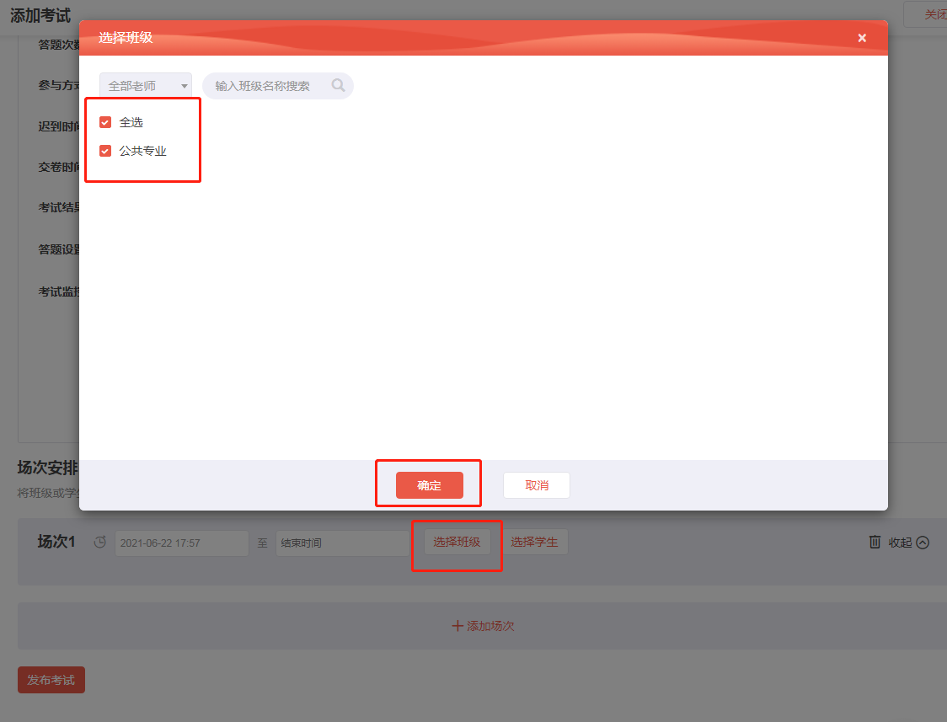
教师注意事项：
- 本学期所有已报考学生会导入到默认班级下均可以参加终考；
- 试题一律采用百分制记分，考试时间为90分钟；
- 支持手机和电脑两种终端参加考试；
- 教师无需新建班课，班课已经统一建立好，请找到带扩招字样的班课进行试题录入；
- 请老师务必核实好自己所带的班级和参加考试的人数，如有不对应的地方，及时反馈。
如有学生测试期间忘记密码，教师可以给学生重置密码，操作如下：
【移动端】课程-点击班课进入-点击成员-点击班级-找到学生-点击操作-重置密码即可！
【电脑端】点击班课-成员-学生管理-搜索到学生-点击重置密码

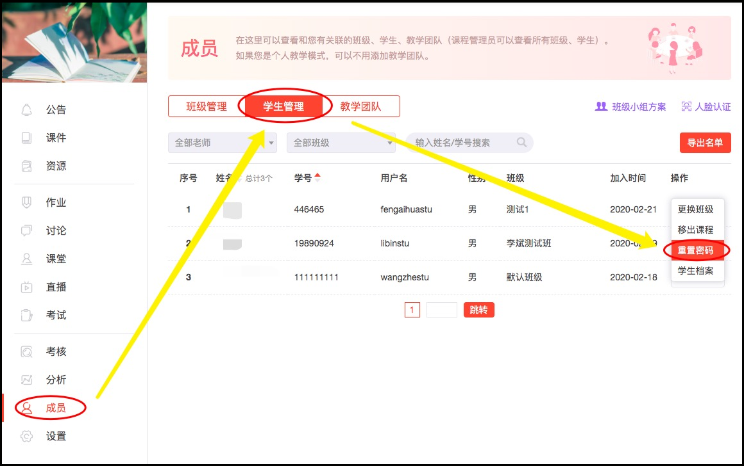

三、考试管理
教师发布考试后，可查看考试相关信息，考试进行时考务管理、考试监控、查看考试成绩与分析报告等操作。
步骤：【考试】>选择一个已发布的考试>点击【查看成绩】
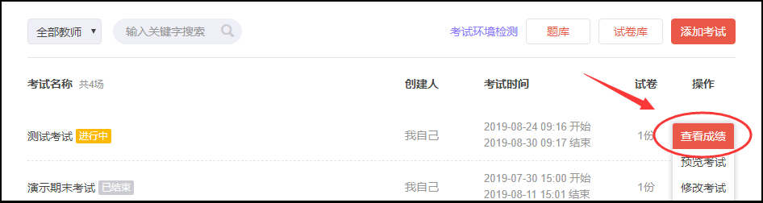
考试相关操作
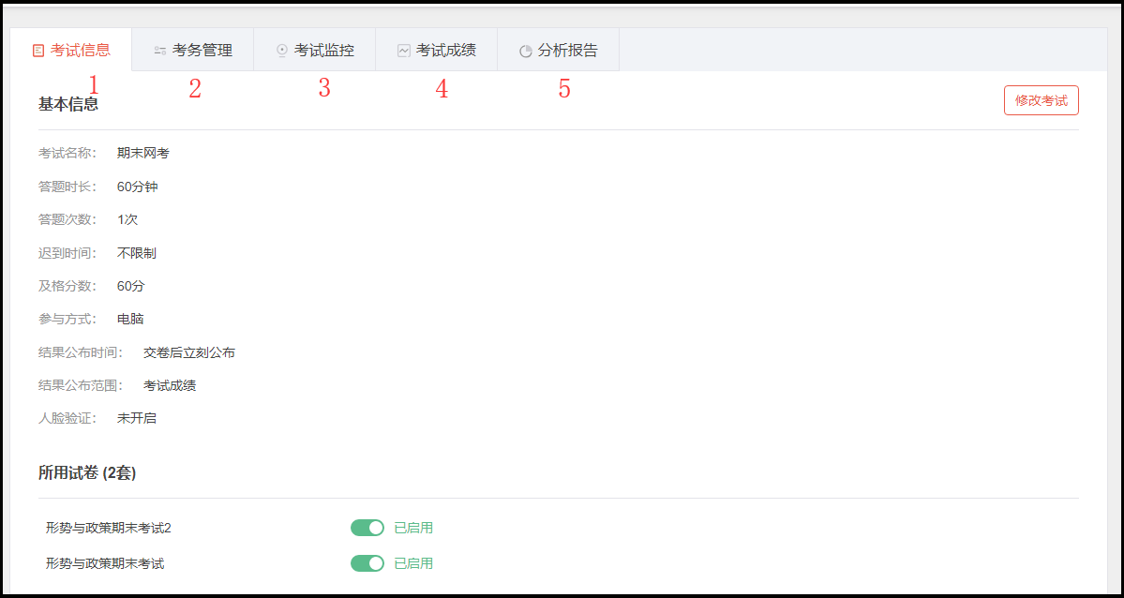
页面说明：
1.考试信息：查看考试基本信息。
2.考务管理：进行场次安排、考场安排、阅卷安排等考务管理。
3.考试监控：进入考试监控台。
4.考试成绩：查看学生考试成绩。
5.分析报告：查看考试成绩分析报告。
（详细说明如下）
1. 查看考试信息
教师发布考试后，可查看考试相关信息，并修改考试设置。
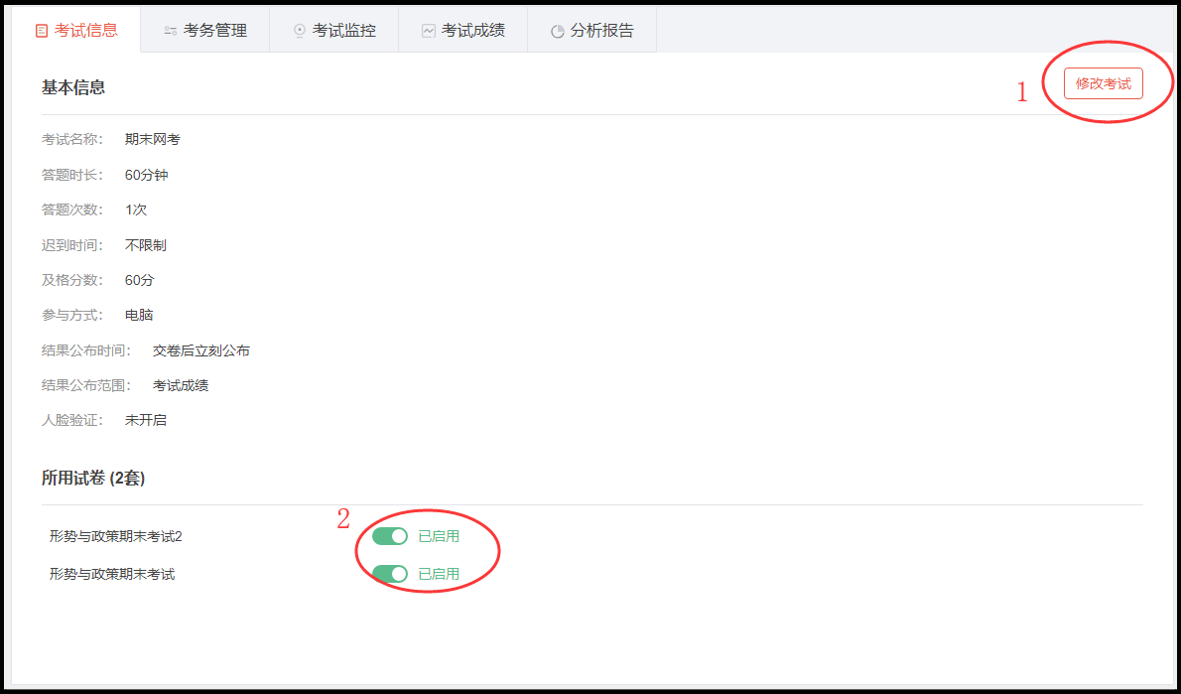
页面说明：
1.修改考试：修改考试基本设置。
2.试卷启用/停用：教师可对该考试所用试卷进行启用或停用。

2. 阅卷安排
系统支持学校在大规模期末考试结束后，对教师的阅卷工作进行同一安排。考试系统可自动批阅客观题，主观题需要由老师批阅。支持选择参与阅卷的教师人选，并将试卷随机、平均分配给阅卷教师；教师批阅完成后，支持查看教师的详细批阅记录。
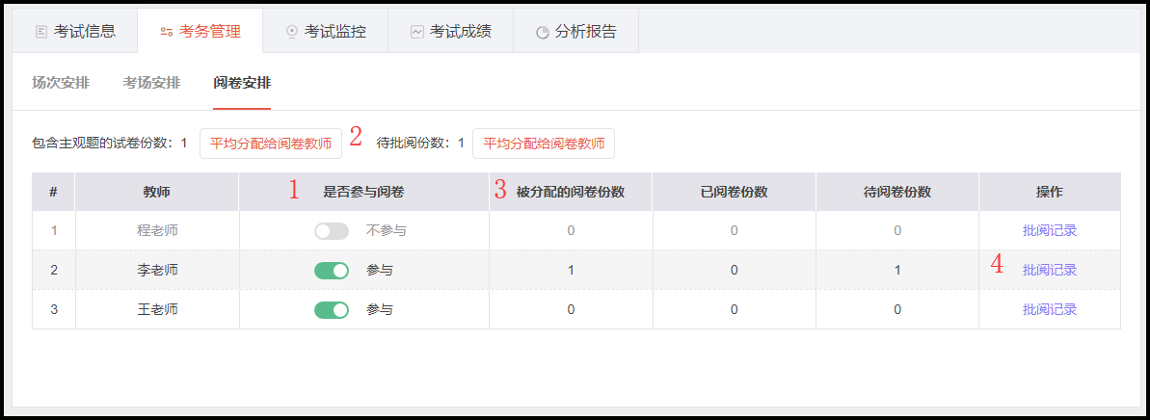
考务管理-阅卷安排
页面说明：
1.是否参与阅卷：可设置参与阅卷的教师人选。
2.平均分配给阅卷教师：将待批阅的试卷平均分配给阅卷教师。
3.查看教师的被分配试卷、已批阅、待批阅试卷的数量。
4.批阅记录：查看每个教师的详细批阅记录。

3. 考试监控
考试监控台可全程监控考试过程数据，展示学生的考试实况，包括学生的考试状态（已进入、未进入、正在答题、已交卷等）、所用考试设备、考试异常提示以及当前场次学生答题、交卷状态等。责任教师在考试进行期间，需后台实时监控考试进度，发现考试过程中的异常情况，及时进行处理。
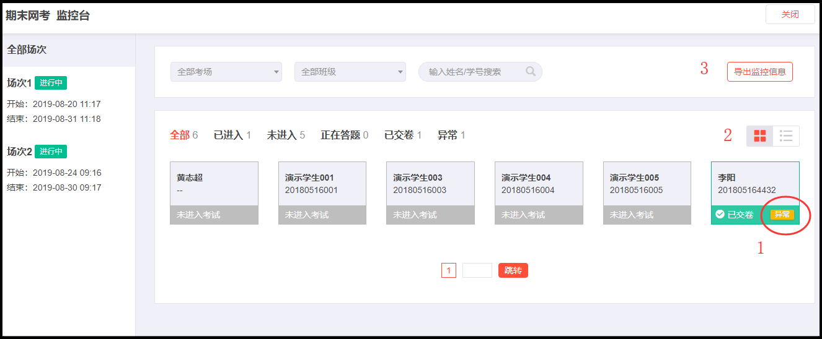
考试监控
页面说明：
1.考试异常提示：教师开启手机考试异常监控后，学生若在考试过程中有异常行为，系统会给予异常提示。
2.监控台样式：教师可自行切换考试监控台样式，支持卡片式和列表式。
3.导出监控信息：考试监控台的详细数据支持以Excel表的形式导出，辅助教师对考试作弊等行为进行判定。

4、考试成绩
1. 考试成绩统计
考试结束后，教师可进入考试详情，查看学生考试成绩和考试分析。
教师在考试成绩详情页面，可查看学生考试成绩详情，并导出答题记录和成绩（如下图）
步骤：【考试】>选择某次考试>【查看成绩】>选择【考试成绩】
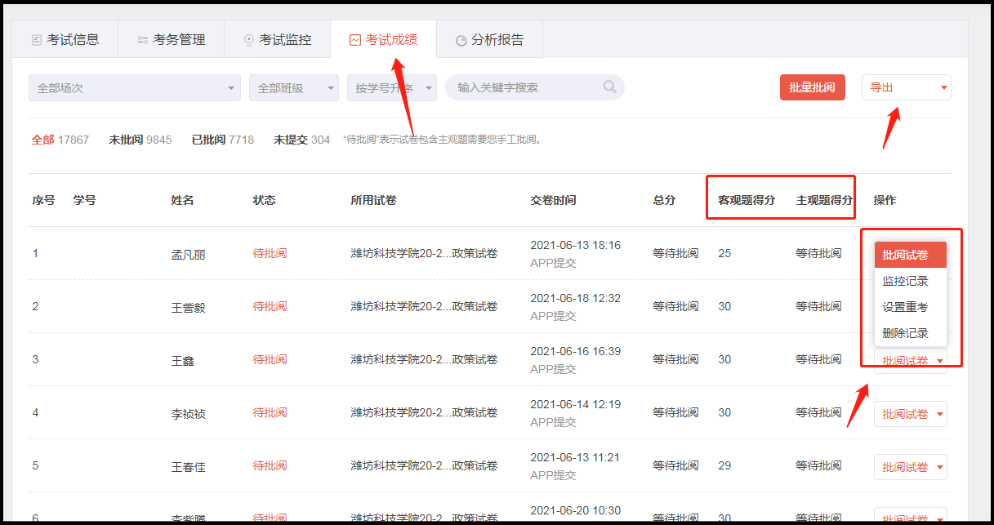

页面说明：
1.系统可自动批阅客观题，教师需手动批阅试卷中的主观题。
2.可以批阅试卷、查看监控记录、设置重考、删除记录等。
3.可以导出学生的成绩、答题记录等，也可自定义设置导出项目。

2.批阅主观题
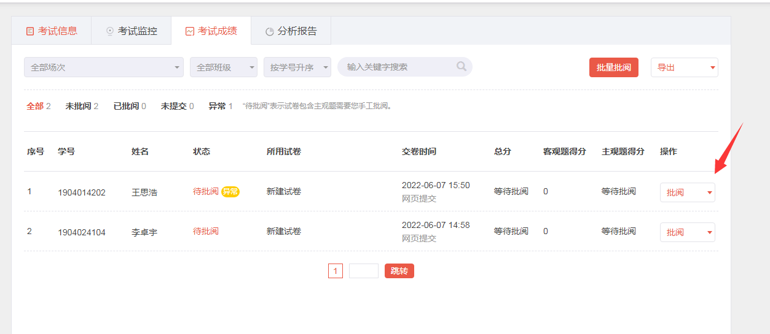
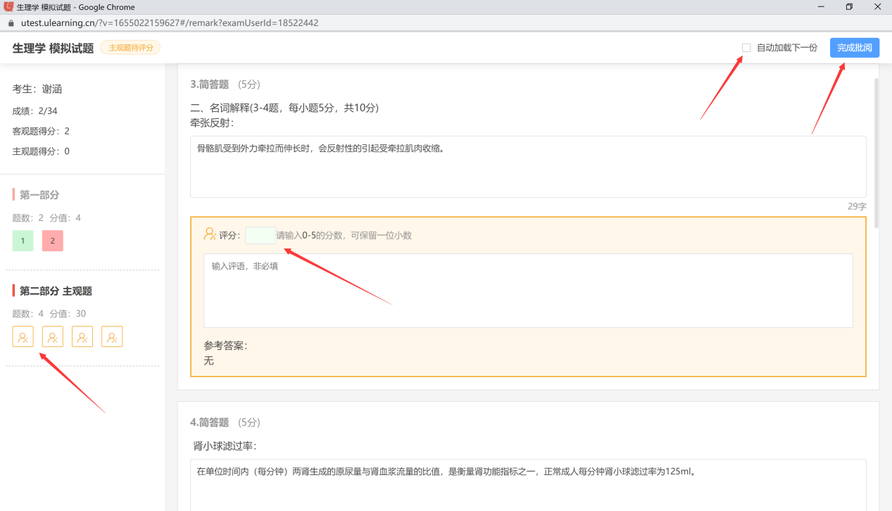
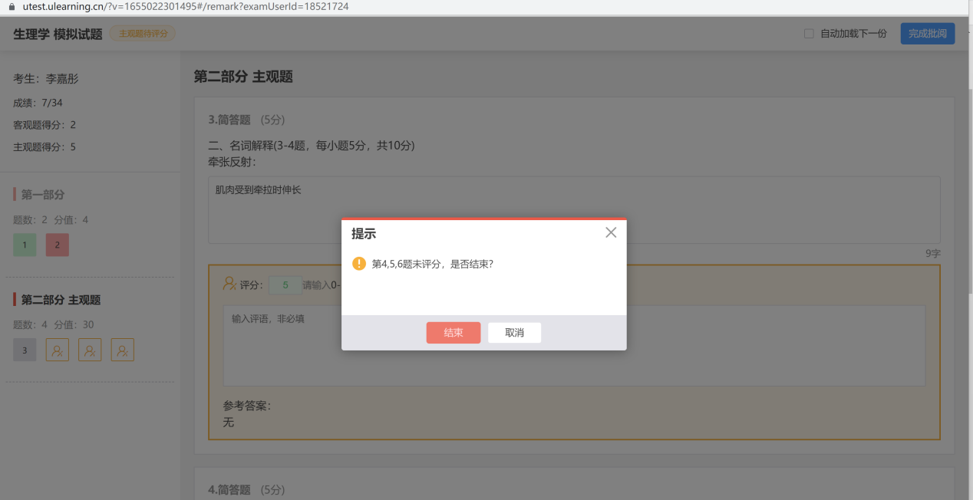
系统会提示需要批阅的题目，选择需要批阅的题目，可对学生进行打分和点评

3、监控记录：系统可记录学生每次离开/进入考试的时间，以及设备型号、IP地址等行为轨迹，便于教师排查学生考试问题，核实作弊行为。
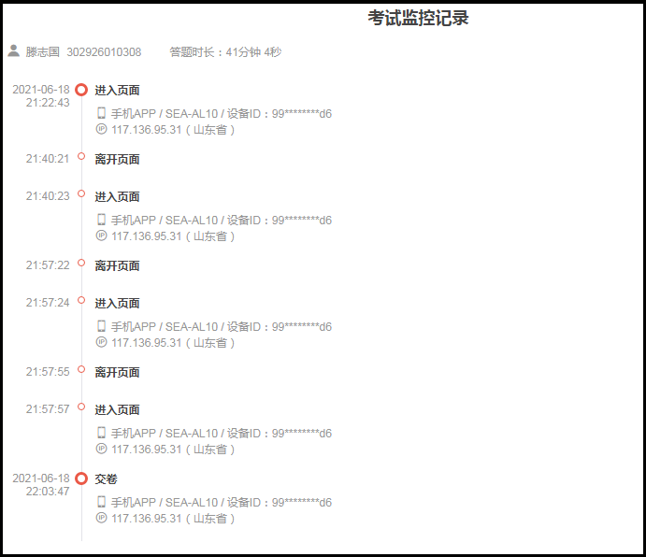

5、考试分析报告
考试分析报告围绕考试基本情况、成绩和试卷三个维度展开，并以动态图表的形式展现，包含了整场考试及格率、最高分最低分、考试设备分布、成绩标准差、分数段分布、试题区分度等多项分析指标。辅助教师进行考试结果分析。
步骤：【考试】>选择某次考试>【查看成绩】>选择【考试分析】
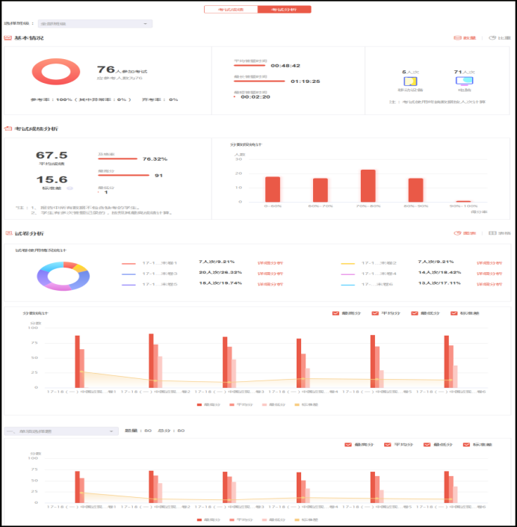

附件三：优学院学生手机端考试操作流程
首先请先下载优学院2.0app

在考试前请先退出手机微信qq等相关软件然后打开优学院2.0app
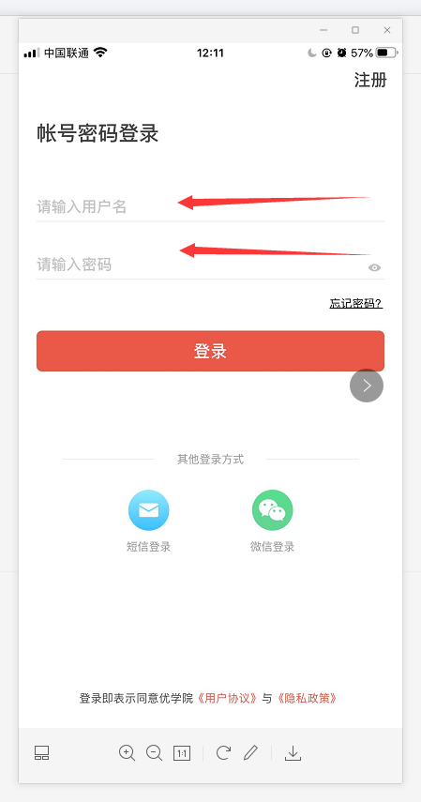

关于学生账号：
1、默认用户名：zxk+学号，初始密码：学号，输入用户名和密码，直接进行登录；
2、学生不要自己注册账号，请使用学校统一开通的账号登录；
3、登录之后在课程界面下确认下加入的班课对不对；
4、如果密码更改过，有忘记密码情况,请按照以下方法找回密码；
1）如绑定过手机号，可以通过手机号验证码找回；
2）可联系自己班级老师重置；
3）可联系客服重置 电话：400-6107808 也可以通过优学院APP-我-联系客服（如果自己账号登录不上去，可以让能登录上去的同学帮助联系）
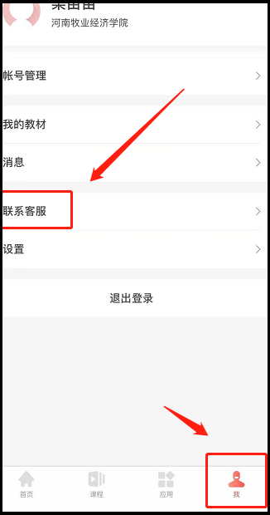

核对班级信息
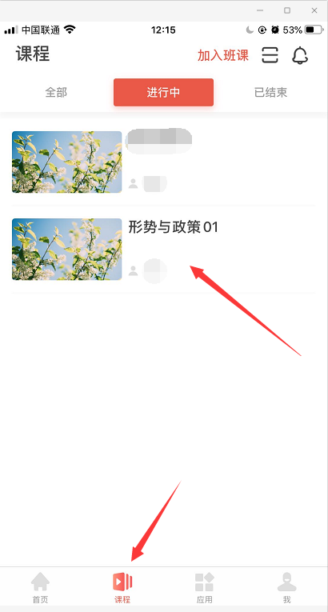
确认无误之后点击应用按钮
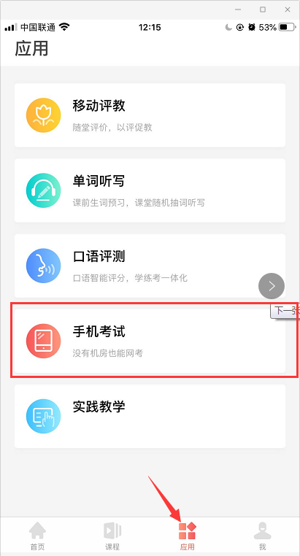
在应用界面下找到手机考试，点击进去，进入之后就可以看到老师安排的考试以及考试的时间
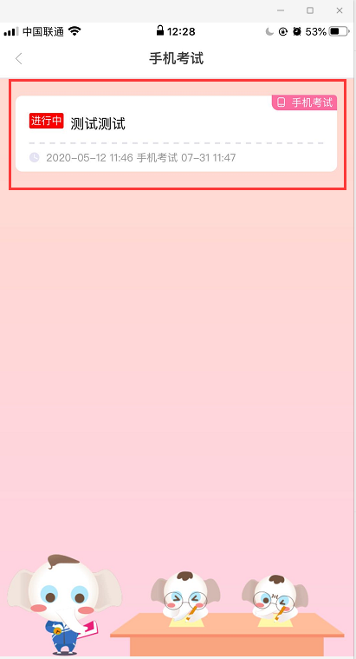
然后点击进入考试就可以查看到这场考试的相关信息
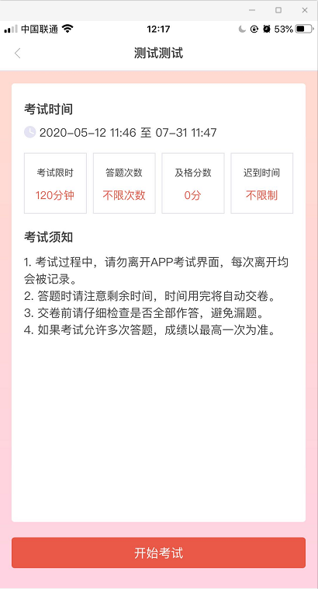
然后点击开始考试就可以进入到考试界面，进入考试界面之后需要注意右上角的答卷倒计时
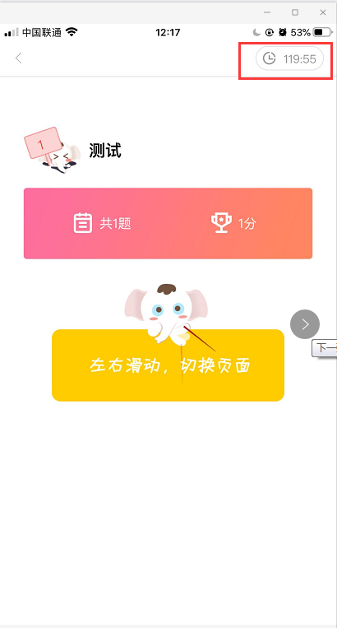
做完试卷题目之后在最后一页会有提交卷按钮，确认题目全部作答之后，即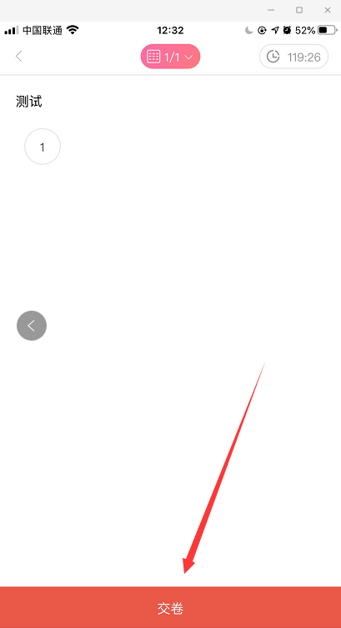

注意事项：

1手机考试时尽量选择稳定的网络环境（手机流量和wifi都是可以的），但是需要提前退出手机上的微信和qq等软件，避免作答过程中又弹出消息影响考试。

2考试过程中不要接听电话，在有电话介入的第一时间进行挂断。

3手机可以提前先登录app，等到了考试进入时间之后才可以进入考试。

4提交是如果提示提交失败，请不要退出，直接进行再次提交操作，或者切换网络再次进行提交。或者一直保持在交卷界面不要退出，到了考试截止时间之后系统会自动提交。

附件四：优学院学生电脑端考试操作流程
1、登录账号，网址：www.ulearning.cn

2、找到需要参加考试的班课
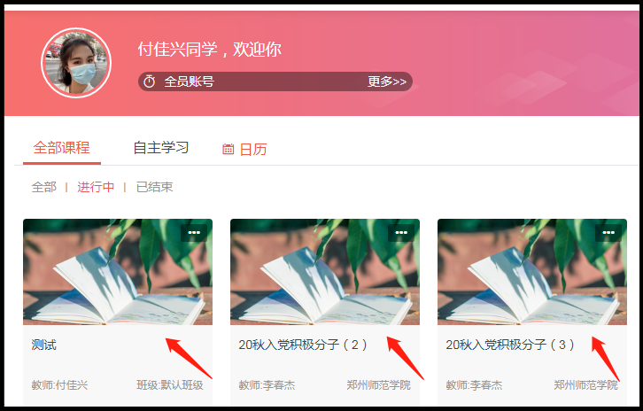

- 进入班课——点击考试——即可看到考试详情（时间、答题次数等）
如果考试未开始，会显示未开始字样（学生可以考前检查自己的考试时间和场次等）
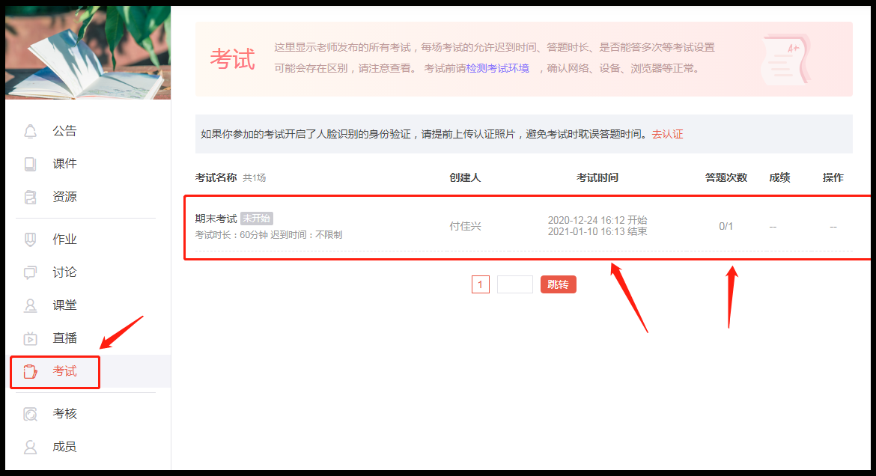

4、如果考试已经开始则会显示进行中，学生点击开始考试即可
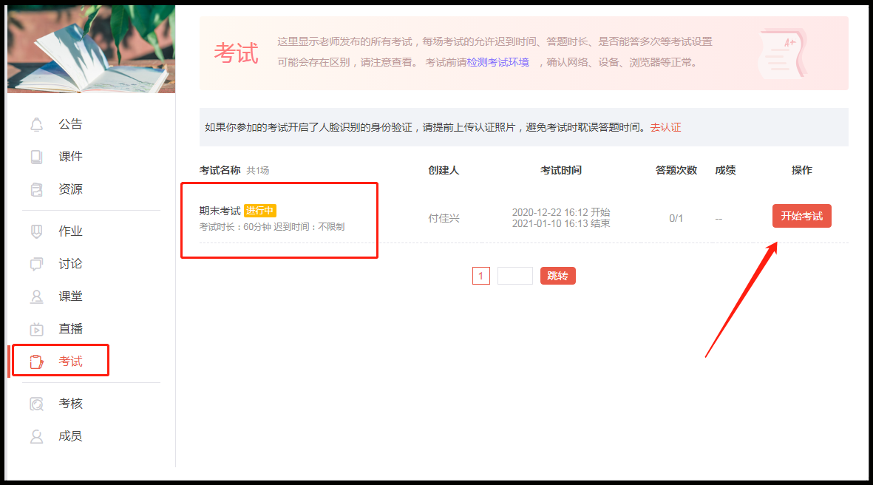
5、点击开始考试后，查看考试信息和考试须知，阅读完后，点击开始考试
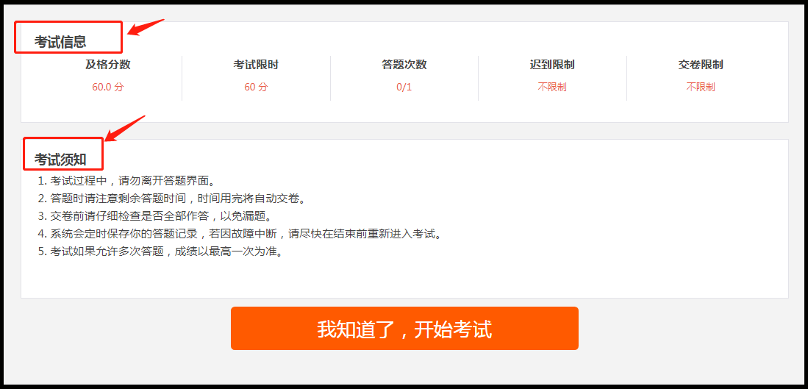

6、右上角会显示答题倒计时和已答题目，学生依次答题即可，答完点保存答题记录，提交试卷（系统每5分钟，会自动保存一次答题记录）

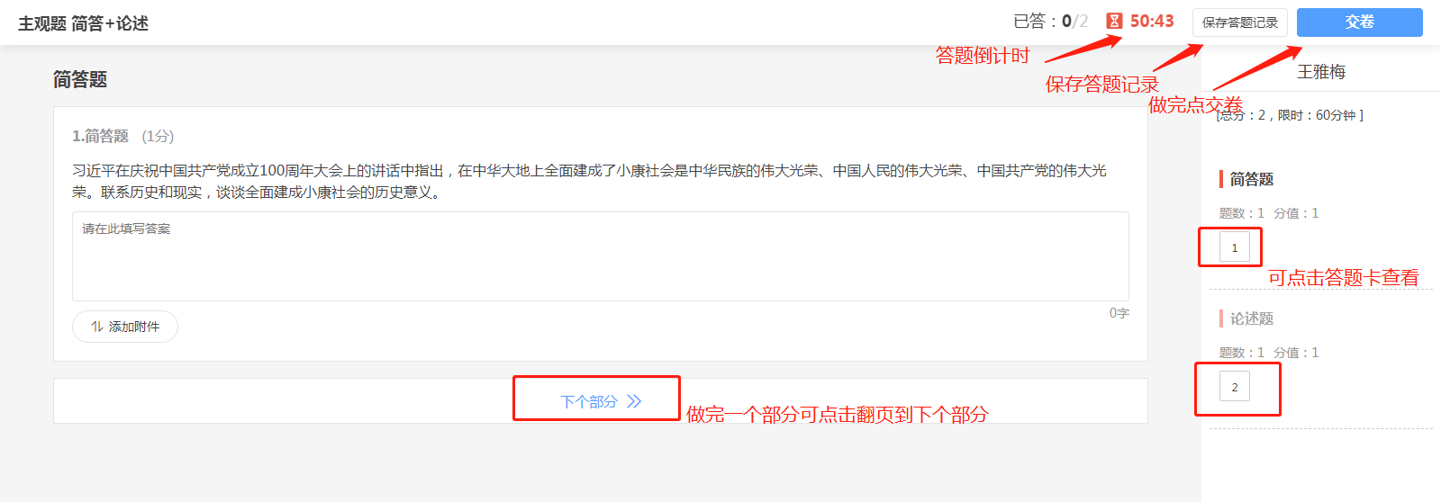

重要提示：请注意，电脑考试不要退出全屏。退出全屏考试会自动退出，需要重新再进一次。

